Поставленная задача – по статье разработать симулятор и проверить гипотезу, что глубина (z) динамического устойчивого равновесия всегда выше, чем глубина статического неустойчивого равновесия.

В ходе работы была изучена и использована в симуляторе математическая модель робота-рыбы. Динамическое равновесие не достигнуто при использовании математической модели из статьи по следующим причинам, который показал симулятор:
1. Нет контроля угла тангажа из-за номинальной тяги, которая жетско зафиксирована. Система не является устойчивой;
2. Нет контроля глубины (Система балласта).

Продолжаю подбирать геометрические параметры (в крайнем случае и все остальные), чтобы была достигнута динамическая стабилизация.

Также уже реализованы математические модели контроля силы тяги от глубины, однако эт не способствовало стабилизации. А также системы баллостов, что также не привело к желаемому эффекту.

Симулятор был разработан на языке прогграммирования С++ (17). Графическая оболочка к нему на QT5.
Уравнения движения:
- Поступательное движение (оси X и Y)
- Вращательное движение (угол θ)
- Моменты сил - от Архимеда, тяжести и подъемной силы

Метод решения:
- Метод Рунге-Кутты 4-го порядка для численного интегрирования
- Проверка на недостижимые значения

Симуляция:
- Задание начальных условий (положение, скорость, угол)
- Настройка параметров аппарата (масса, инерция, тяга и др.)
- Автоматический поиск равновесной глубины
- Контроль всех параметров на каждом шаге расчетов

Визуализация:
- Построение траектории движения (X-Y)
- Графики положения, угла и скоростей от времени
- 3D визуализация траектории
- Сохранение данных в файл

Архитектура симулятора в VS CODE показана на рисунке 1 (математическая модель, решатель, оболочка)
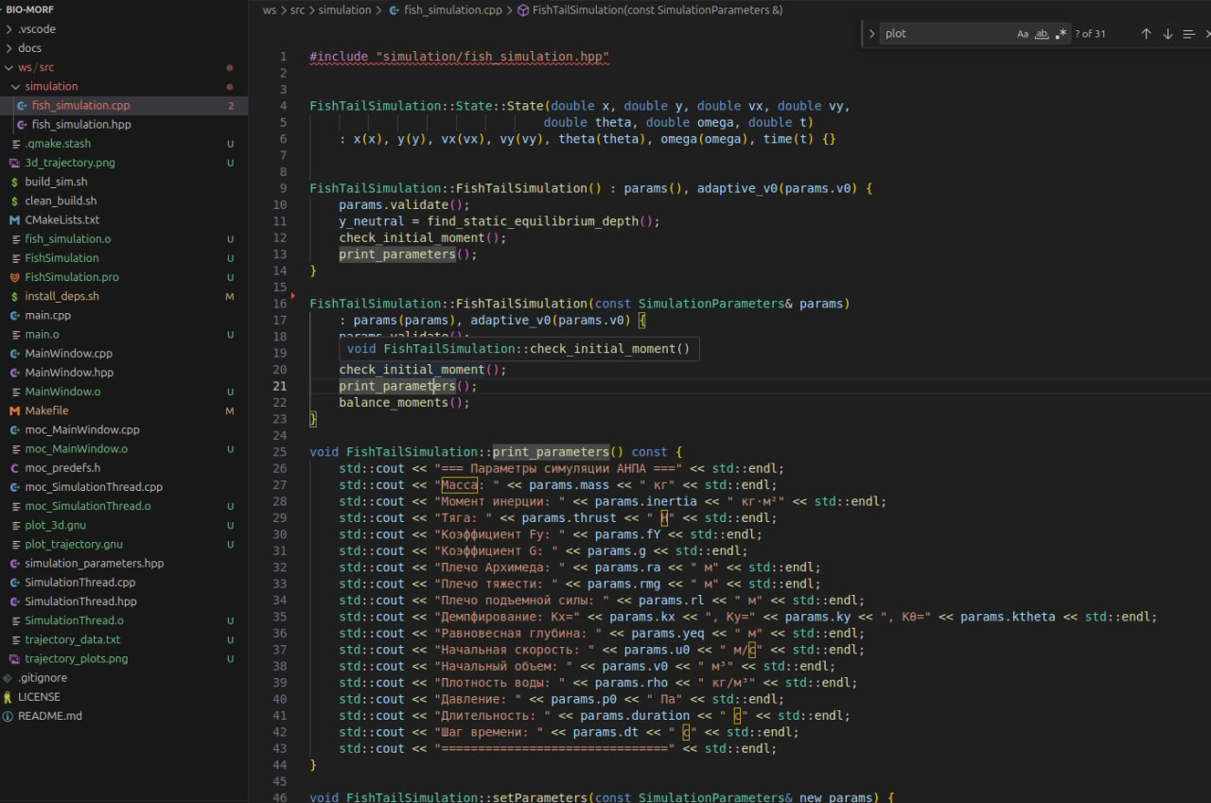
Рисунок 1 – Файловая система симулятора

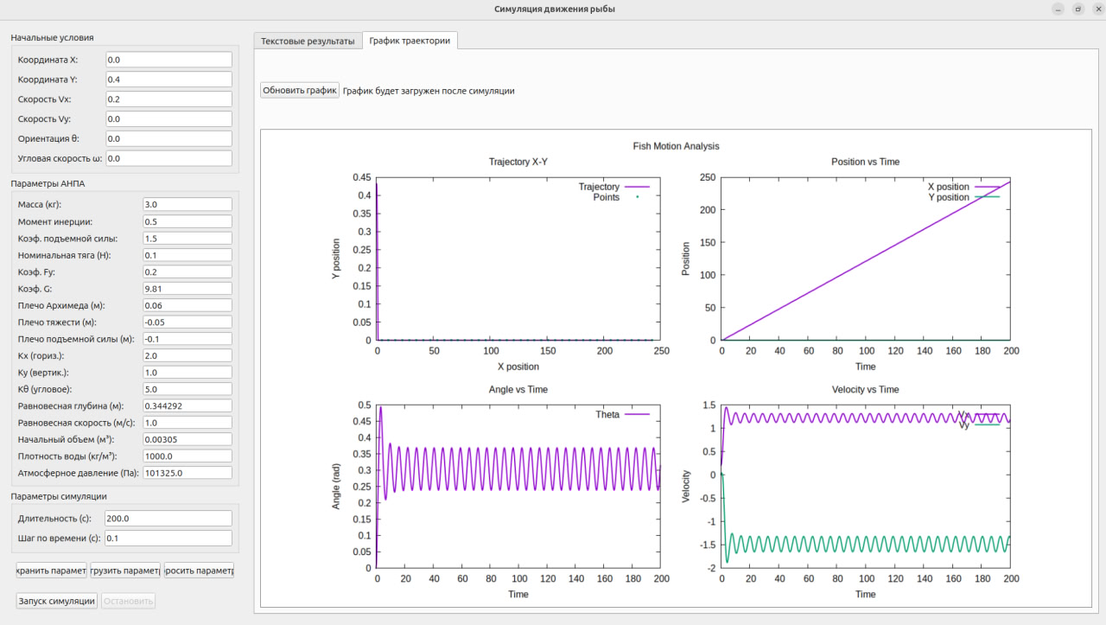
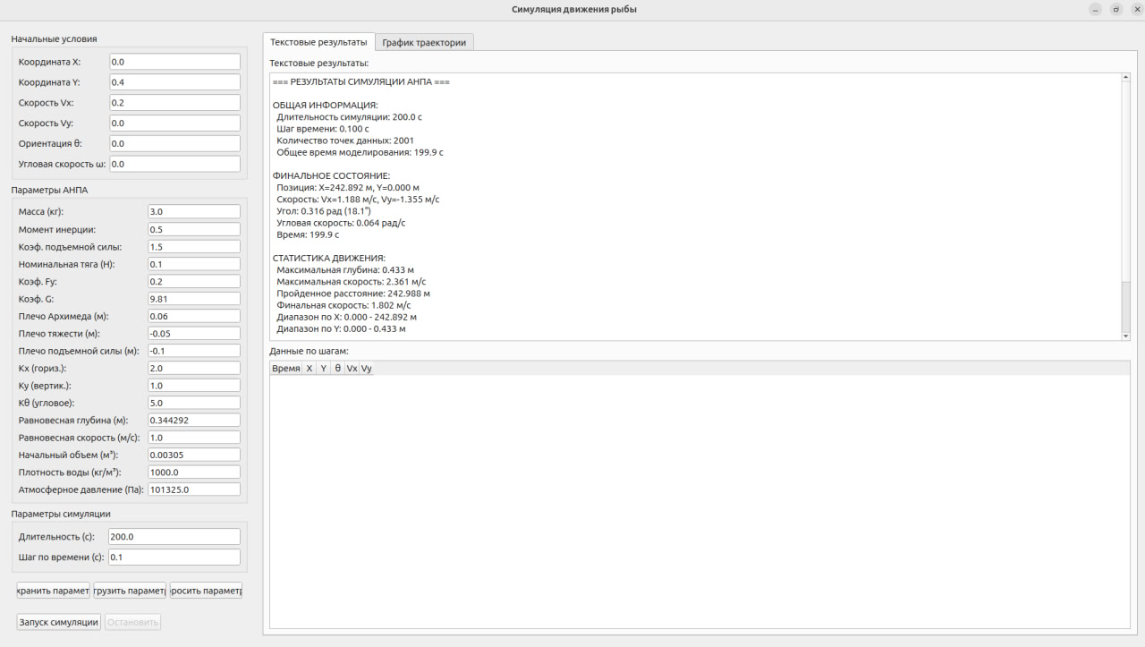
Рисунок 2 – Интерфейс симулятора и его функциональные возможности

